Приложение № 1
к извещению

Техническое задание

Объект закупки: ремонт участка кровли в здании ГПОАУ ЯО Ярославского педагогического колледжа.
Место выполнения работ: 150002, г. Ярославль, ул. Маланова, д. 12а.
Срок выполнения работ: до 15.11.2019.
Объём и перечень работ: определен локальным сметным расчетом.
Подрядчик обязан:
1. Выполнить работы в полном соответствии с Техническим заданием, локальным сметным расчётом и рабочей документацией. Производить работы в соответствии с действующими нормами и техническими условиями.
2. Обеспечить поставку материалов, подлежащих монтажу. Все применяемые материалы должны быть новые (не бывшие в употреблении), отвечать требованиям экологической и пожарной безопасности и иметь документы, подтверждающие соответствие применяемых материалов и оборудования требованиям действующего законодательства, в случаях предусмотренных действующим законодательством. Подрядчик несет ответственность за соответствие используемых материалов и оборудования государственным стандартам и (или) техническим условиям.
3. Предоставить копии документов, подтверждающих качество используемых Подрядчиком материалов не позднее, чем за 5 (пять) календарных дней до начала производства работ, выполняемых с использованием этих материалов и оборудования.
4. При осуществлении работ соблюдать требования законодательства об охране окружающей среды, норм охраны труда, техники безопасности, противопожарной безопасности и других видов безопасности. Обеспечивать своих работников всеми необходимыми средствами безопасности. Подрядчик обязуется незамедлительно устранять поступившие замечания Заказчика о нарушении правил техники безопасности и правил противопожарной безопасности.
5. При выполнении работ учитывать общий режим действующего учреждения и соблюдать правила внутреннего распорядка, контрольно-пропускного режима. Подрядчик за 2 (два) рабочих дня до начала работ согласовывает с Заказчиком заявку (в письменной форме) с перечнем выполняемых работ. В ходе работ Подрядчик для предупреждения распространения строительной пыли должен применять инструмент с пылесборниками и (или) промышленные пылесосы или выполнять другие мероприятия, не позволяющие проникновению пыли строительного мусора на площади, граничащие со строительной площадкой.
6. Подрядчик для обеспечения выполнения работ производит подключение за свой счет к существующим инженерным сетям: телефонной связи, водоснабжения, электроснабжения и иным ресурсам Заказчика в точках, указанных Заказчиком.
7. В случае повреждения существующих сетей охранной, пожарной сигнализации, телефонной, радио, компьютерной и других сетей Подрядчик восстанавливает их собственными или привлеченными силами, за счет собственных средств, в сроки, согласованные с Заказчиком.
8. Подрядчик обеспечивает надлежащую охрану материалов, оборудования, строительной техники и другого имущества, принадлежащих Подрядчику. Поставка оборудования и материалов, необходимых для выполнения работ осуществляется Подрядчиком за свой счет.
9. Подрядчик предоставляет срок гарантии нормального функционирования результатов выполнения работ по ремонту участка кровли учебного корпуса, расположенного по адресу: г. Ярославль, ул. Маланова д. 12а с даты подписания Заказчиком акта о приемке выполненных работ, за исключением случаев преднамеренного повреждения указанных результатов со стороны третьих лиц.
10. При выполнении своих обязательств Подрядчик, а также его Субподрядчики (в случае привлечения), должны использовать специалистов, квалификация и компетентность которых позволяет осуществить порученные работы. Подрядчик обязан нести ответственность перед Заказчиком за действия субподрядчиков (в случае их привлечения) за неисполнение или ненадлежащее исполнение обязательств и осуществлять все расчеты с Субподрядчиками.
11. Подрядчик немедленно извещает Заказчика (в письменной форме) и до получения от него указаний обязуется приостановить работы на объекте при обнаружении обстоятельств, угрожающих годности или прочности результатов выполняемой работы либо создающих невозможность ее завершения в срок.
12. Подрядчик в течение 2 (двух) рабочих дней с даты окончания выполнения работ направляет уведомление Заказчику о готовности к сдаче выполненных работ с приложением следующих документов:
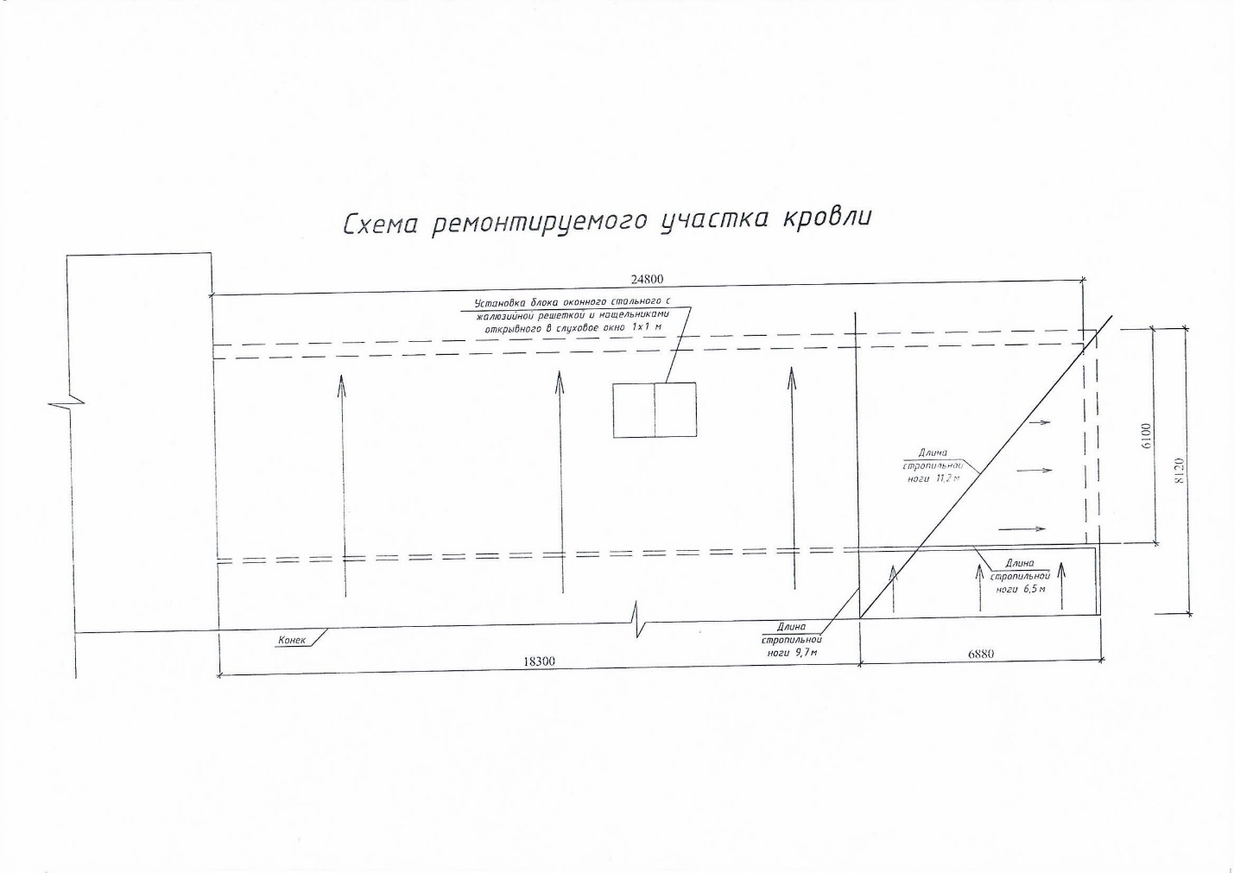
1) акт о приемке выполненных работ в 2-х экз.;
2) справка о стоимости выполненных работ и затрат (по форме № КС-3) в 2-х экз.;
3) исполнительная документация, в 2-х экз.;
4) счет, в 2-х экз.;
5) счет-фактура (для плательщиков НДС), в 2-х экз.
Схема ремонтируемого участка кровли:

